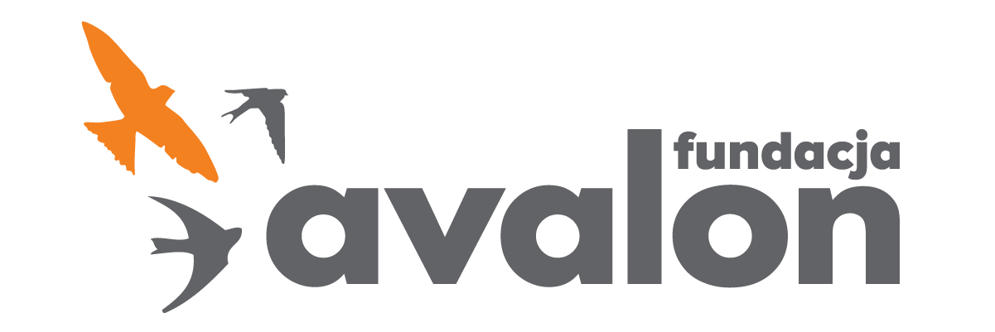

Fundacja Avalon
biuroprasowe.fundacjaavalon.pl

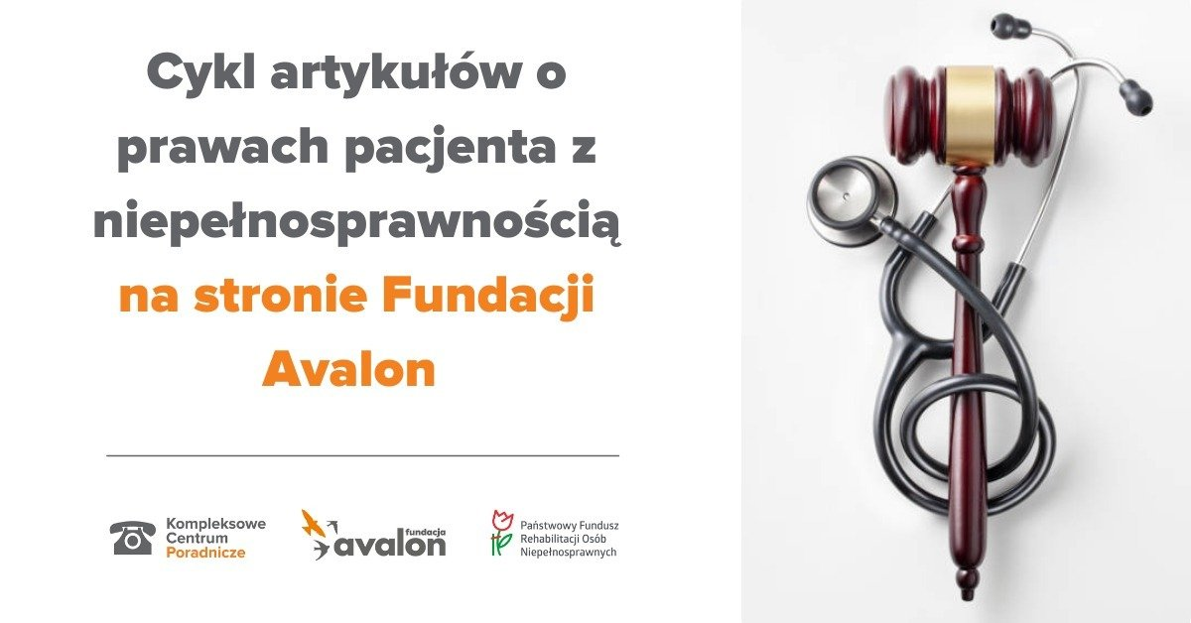

Fundacja Avalon przygotowała cykl artykułów specjalistycznych o prawach pacjenta z niepełnosprawnością

2021-11-16

Jakie prawa ma pacjent z niepełnosprawnością? Jak skorzystać z transportu sanitarnego? Jak skorzystać ze świadczeń zdrowotnych poza kolejnością? W odpowiedzi na potrzebyosób z niepełnosprawnościamiFundacja Avalon zainicjowała cykl artykułów o prawach pacjenta. Autorką tekstów jest adwokat Anna Mikołajczyk, która udziela darmowych konsultacji prawniczych w ramach Kompleksowego Centrum Poradniczego Fundacji Avalon.Publikacje dostępne są na stronie Fundacji Avalon podlinkiem.

Cykl o prawach pacjenta

W powstającym w ramach Kompleksowego Centrum Poradniczego cyklu artykułów można dowiedzieć się o tym, co przysługuje osobom z niepełnosprawnością korzystającym ze służby zdrowia, podczas pobytu w szpitalu, czy korzystania z transportu sanitarnego. Autorka tekstów wyjaśnia również jak skorzystać ze świadczeń w leczeniu stomatologicznym, kto i jak może skorzystać ze świadczeń zdrowotnych poza kolejnością lub bez skierowania oraz jak uzyskać informacje o stanie zdrowia, jak zmienić lekarza, lub o tym w jakim przypadku można uzyskać odszkodowanie za błąd w sztuce lekarskiej.

Osoby z niepełnosprawnością nie korzystają ze swoich praw, bo często ich nie znają. Dlatego też postanowiliśmy przygotować bazę wiedzy o podstawowych prawach. Zaczęliśmy od artykułów dotyczących praw pacjenta, bo potrzeby osób z niepełnosprawnością w zakresie korzystania ze służby zdrowia są szczególnie ważne i pilne.
Agnieszka Harasim, specjalistka ds. niepełnosprawności Kompleksowego Centrum Poradniczego Fundacji Avalon

Autorką tekstów jest Anna Mikołajczyk prawniczka z wieloletnim doświadczeniem, specjalizująca się w prawie rodzinnym, cywilnym i karnym. Publikacje skierowane są nie tylko do osób z niepełnosprawnością, ale również ich bliskich oraz opiekunów.

Centrum Poradnicze Fundacji Avalon

Kompleksowe Centrum Poradnicze to trzyletni projekt skierowany do osób z niepełnosprawnościami oraz ich bliskich i opiekunów. W jego ramach można otrzymać informacje niezbędne do rozwiązania problemów, z którymi na co dzień spotykają się OzN oraz ich bliscy. W Centrum Poradniczym oferowane są bezpłatne konsultacje z psychologiem, seksuologiem, adwokatem oraz specjalistą ds. niepełnosprawności. Z ich porad będą mogły skorzystać osoby z całej Polski. Konsultacje ze specjalistami są nieodpłatne i prowadzone również zdalnie. Dofinansowany ze środków PFRON projekt jest skierowany zarówno do podopiecznych Fundacji Avalon, jak i osób spoza organizacji. Więcej informacji pod linkiem.

Fundacja Avalon jest jedną z największych organizacji pozarządowych w Polsce wspierających osoby z niepełnosprawnościami i przewlekle chore. Ma siedzibę w Warszawie, jednak swoim wsparciem obejmuje osoby potrzebujące z całej Polski. Fundacja oferuje pomoc potrzebującym w obszarze finansowym, a także prowadzi szereg programów społecznych i edukacyjnych, mających na celu aktywizację OzN a także zmianę postrzegania osób z niepełnosprawnościami w polskim społeczeństwie. Fundacja Avalon wspiera aktualnie ponad 12 000 osób z całej Polski.

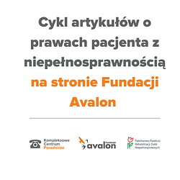 | Cykl artykułów na stronę WWW.png | Download

